石家庄二中2018届高三上学期期中考试
理综
可能用到的相对原子质量：H 1 C 12 O 16 Si 28 P 31 Fe 56 Ni 59 Zn 65
一、选择题（第1-18题只有一项符合题目要求，第19-21题有多项符合题目要求。全部选对的得6分，选对但不全的得3分，有选错的得0分。）
1．下列有关细胞衰老的说法，错误的是
A．老年人骨折后愈合的慢，与成骨细胞的衰老有关
B．细胞内的色素会随细胞衰老而逐渐降解，妨碍细胞内物质的交流和传递
C．头发基部的黑色素细胞衰老，细胞中的酪氨酸酶活性降低，黑色素合成减少，头发变白
D．衰老细胞的细胞膜通透性改变，使物质运输功能降低
2.生物学是一门实验科学，下列关于生物学相关实验①②③④研究的说法中，正确的是：
①探究植物细胞的失水和吸水过程 ②叶绿体中色素的提取和分离
③观察植物细胞的有丝分裂 ④观察DNA和RNA在细胞中的分布
A.上述实验过程均需要用到光学显微镜
B.实验①中，植物细胞的原生质层相当于半透膜，细胞失水和吸水的内在因素是原生质层两侧存在浓度差
C.实验②③均可使用体积分数为95%的酒精，只是实验②在使用时还需加入适量的无水碳酸钠除去酒精中的水分
D.实验③④均用到了盐酸，其作用是改变细胞膜的通透性，加速染色剂进入细胞，同时使染色体中的DNA和蛋白质分离，有利于染色
3．水稻体细胞中含24条染色体，现有一水稻根尖分生区细胞，此细胞中的DNA双链均被¹⁵N标记。将其放入含¹⁴N的培养基中进行培养，下列有关叙述错误的是
A．细胞有丝分裂一次，被¹⁵N标记的子细胞占所有子细胞的比例为100%
B．细胞有丝分裂两次，被¹⁵N标记的子细胞占所有子细胞的比例为50%或100%
C．细胞有丝分裂N次（N>6），被¹⁵N标记的子细胞最多有48个
D．细胞有丝分裂N次（N>6），被¹⁵N标记的子细胞最少有2个
4.下列关于人类遗传病的说法错误的是
A.遗传病不一定都会遗传给后代，但均由基因的结构发生改变引起
B.调查某种遗传病的发病率和调查植物种群密度均应随机取样且样本足够大
C.某地区红绿色盲基因频率为n，女性和男性患者分别占该地区人群的n²/2、n/2
D.隐性致病基因决定的单基因遗传病，患者的父母不一定均携带致病基因
5．下列有关神经调节的说法中，错误的是：
A．静息时，由于神经元细胞膜主要对K离子有通透性，造成K离子外流，使膜外阳离子浓度高于膜内，故静息电位为外正内负
B．刺激发生在单个神经纤维上，兴奋的传导方向和神经元细胞膜内部的局部电流方向一致
C．神经递质存在于突触前膜的突触小泡中，由突触前膜释放，作用于突触后膜，因此神经元之间的兴奋传递只能是单方向的
D．神经递质一定是从一个神经元的轴突传至下一神经元的树突或细胞体，引起下一神经元兴奋
6.以下关于人体内环境和稳态和叙述，错误的是：
A．马拉松运动员比赛中细胞呼吸会产生乳酸，但血浆PH值会保持相对稳定
B．人体在炎热条件下甲状腺激素分泌量和产热量均低于在寒冷条件下
C．夏季室外施工的工人，体内抗利尿激素的含量会下降
D．人体内环境稳态的维持需神经-体液-免疫调节共同完成
7.化学与社会、生产、生活和科技都密切相关。下列有关说法不正确的是
A. “天宫二号”使用的碳纤维，是一种新型无机高分子材料
B．2014年德美科学家因开发超分辨荧光显微镜获诺贝尔化学奖，使光学显微镜分辨率步入了纳米时代。利用此类光学显微镜可以观察活细胞内蛋白质等大分子
C. “青蒿一握，以水二升渍，绞取汁”，屠呦呦对青蒿素的提取属于化学变化
D. “霾尘积聚难见路人”，雾霾所形成的气溶胶有丁达尔效应
8.己知HNO₂在低温下较稳定，酸性比醋酸略强，既有氧化性又有还原性，其氧化产物、还原产物与溶液pH的关系如下表。下列有关说法错误的是
pH范围 | >7 | <7
产物 | NO₃⁻ | NO、N₂O、N₂中的一种
A.碱性条件下，NaNO₂与NaClO反应的离子方程式为NO₂⁻＋ClO⁻=NO₃⁻＋Cl⁻
B.向冷的NaNO₂溶液中加入滴有淀粉的氢碘酸，溶液变蓝色
C.向冷的NaNO₂溶液中通入SO₂可得到HNO₂
D.低温时不用其它试剂即可区分HNO₂溶液与Na₂CO₃溶液
9.某兴趣小组设计用铁粉将NO还原为N₂（同时生成FeO），下列说法不正确的是
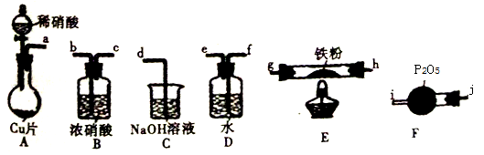
已知：①浓硝酸可氧化NO；②NaOH溶液能吸收NO₂，不吸收NO。
A. 装置的连接顺序为a→f→e→j→i→h→g（或g→h）→b→c→d
B. 装置E中发生的化学方程式为2NO+2Fe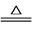2FeO+N₂
C. 装置D的作用是除去挥发出来的硝酸和产生的NO₂
D. 装置B的作用是干燥，防止水蒸气进入E中干扰反应
10.设N_{A}为阿伏伽德罗常数的值，下列说法正确的是
A.12.4g白磷中所包含的P—P共价键有0.6N_{A}
B.60gSiO₂晶体中含有N_{A}个SiO₂分子
C.1mol淀粉(C₆H₁₀O₅)_{n}水解后产生的葡萄糖的分子数一定为nN_{A}
D.标准状况下，2molNa₂O₂与44.8LSO₂反应，转移电子数为2N_{A}
- 六种短周期元素A、B、C、D、E、F的原子序数依次增大，其中A与E，B与F同主族，E与F同周期；D的核电荷数是F的最外层电子数的2倍；B的最高正价与最低负价的代数和为0；常温下单质A与E的状态不同。下列判断正确的是
A.A、D形成的化合物一定比A、B形成的化合物的沸点高
B.C、F的最高价氧化物均为酸性氧化物，均可以与水反应生成对应的酸
C.原子半径由大到小的顺序是E＞F＞C＞D
D.C、E、F的最高价氧化物的水化物之间，可两两发生反应
12.一种白色固体可能由Na⁺、Ba²⁺、Cl⁻、Br⁻、HCO₃⁻、SO₃²⁻、SO₄²⁻离子中的若干种组成，某同学设计实验检验其组成，记录如下：
实验步骤 | 实验操作 | 实验现象
① | 将固体溶于水，用pH试纸检验 | 无色溶液pH=9
② | 向溶液中滴加氯水，再加入CCl₄振荡，静置 | 产生气泡，CCl₄层呈橙色
③ | 向②所得水溶液中加入Ba(NO₃)₂溶液和稀HNO₃ | 有白色沉淀产生
④ | 过滤，向滤液中加入AgNO₃溶液和稀HNO₃ | 有白色沉淀产生
下列关于固体组成的结论错误的是
A. 不能确定是否含有Ba²⁺、Cl⁻ B. 至少含有SO₃²⁻、SO₄²⁻中的一种离子
C. 肯定含有HCO₃⁻和Br⁻ D. 无需检验即可断定溶液中含有Na⁺
13.一种以2 mol•L⁻¹的Na₂SO₄溶液为电解质溶液的钠离子电池的总反应如下：NaTi₂(PO₄)₃+Zn+Na₂SO₄Na₃Ti₂(PO₄)₃+ZnSO₄下列有关说法正确的是
A. 放电时，NaTi₂(PO₄)₃发生氧化反应
B. 放电时，Na⁺向锌棒一极移动
C. 充电时，阳极反应式为[Ti₂(PO₄)₃]⁺-2e⁻=[Ti₂(PO₄)₃]³⁺
D. 充电时，每转移0. 2 mol电子，阴极增重6.5 g
14.某同学绘出了沿直线运动的物体的位移x、速度v、加速度a随时间变化的图像如图所示,若该物体在t=0时刻初速度为零,则下列图像中该物体在t=4 s内位移一定不为零的是( )
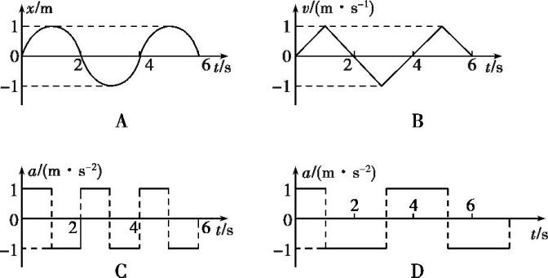
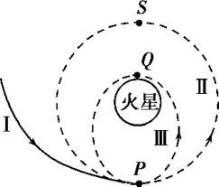
15.如图为某着陆器经过多次变轨后登陆火星的轨迹图,轨道上的P、S、Q三点与火星中心在同一直线上,P、Q两点分别是椭圆轨道的远火星点和近火星点,且PQ=2QS,(已知轨道Ⅱ为圆轨道)下列说法正确的是( )
A.着陆器在P点由轨道Ⅰ进入轨道Ⅱ需要点火加速
B.着陆器在轨道Ⅱ上由P点运动到S点的时间是着陆器在轨道Ⅲ上由P点运动到Q点的时间的2倍
C.着陆器在轨道Ⅱ上S点与在轨道Ⅲ上P点的加速度大小不相等
D.着陆器在轨道Ⅱ上S点的速度小于在轨道Ⅲ上Q点的速度
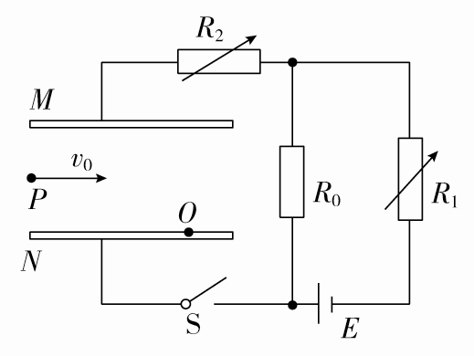
16．如图所示，M、N是两块水平放置的平行金属板，R₀为定值电阻，R₁和R₂为可变电阻，开关S闭合。质量为m的带正电的微粒从P点以水平速度v₀射入金属板间，沿曲线打在N板上的O点。若经下列调整后，微粒仍从P点以水平速度v₀射入，则关于微粒打在N板上的位置说法正确的是( )
A．保持开关S闭合，增大R₁，微粒打在O点右侧
B．保持开关S闭合，增大R₂，微粒打在O点左侧
C．断开开关S，M极板稍微上移，微粒打在O点右侧
D．断开开关S，N极板稍微下移，微粒打在O点右侧
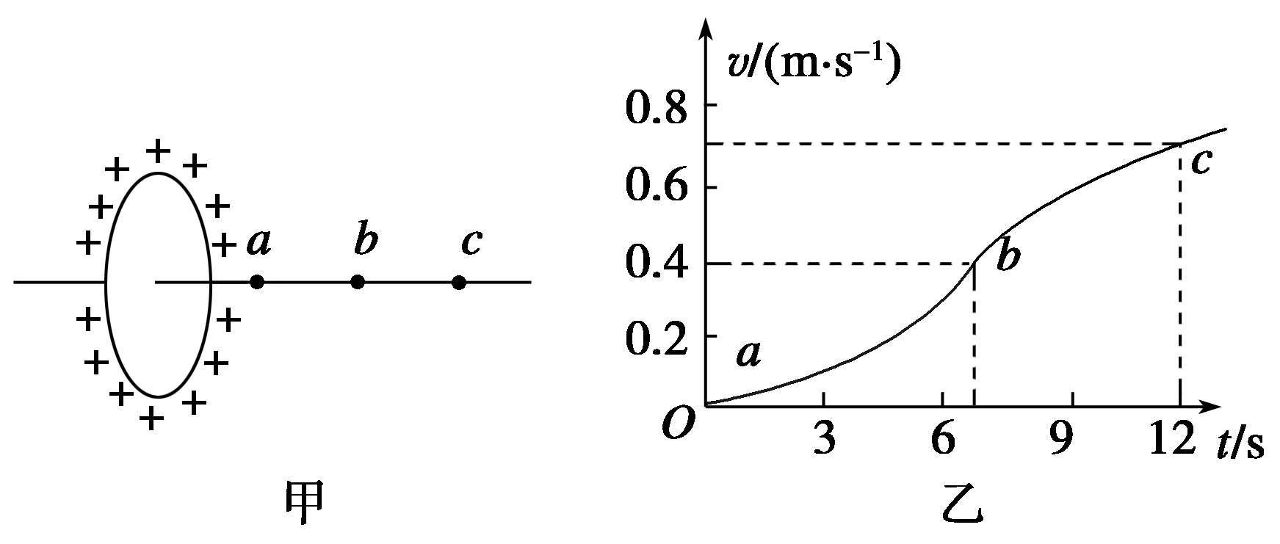
17．如图甲所示，一绝缘的竖直圆环上均匀分布着正电荷．一光滑细杆从圆心垂直圆环平面穿过圆环，杆上套有带正电的小球，现使小球从a点由静止释放，并开始计时，后经过b、c两点，运动过程中的v－t图如图乙所示．下列说法正确的是( )
0.75
A．带电圆环在圆心处产生的场强不为零
B．a点场强大于b点场强
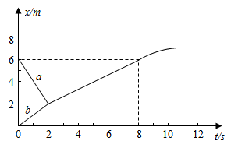
C．电势差U_{ab}小于U_{bc}
D．小球由b到c的过程中平均速度小于0.55m/s
18.滑块a、b沿水平面上同一条直线发生碰撞，碰撞后两者粘在一起运动，两者的位置x随时间t变化的图像如图所示。则滑块a、b的质量之比（ ）
A. 5：4 B. 1：8 C. 8：1 D. 4：5
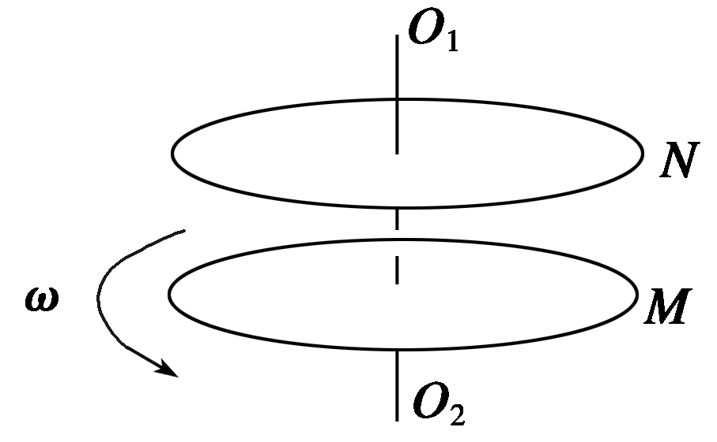
19．如图所示，M为水平放置的橡胶圆盘，在其外侧面均匀地带有负电荷．在M正上方用丝线悬挂一个闭合铝环N，铝环也处于水平面中，且M盘和N环的中心在同一条竖直线O₁O₂上．现让橡胶圆盘由静止开始绕O₁O₂轴按图示方向逆时针加速转动，下列说法正确的是( )
A．铝环N对橡胶圆盘M的作用力方向竖直向下
B．铝环N对橡胶圆盘M的作用力方向竖直向上
C．铝环N有扩大的趋势，丝线对它的拉力增大
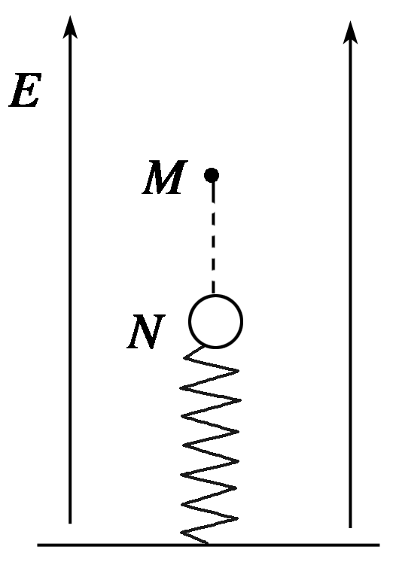
D．铝环N有缩小的趋势，丝线对它的拉力减小
20．如图所示，竖直向上的匀强电场中，一竖直绝缘轻弹簧的下端固定在地面上，上端栓接一带电小球，小球静止时位于N点，弹簧恰好处于原长状态．保持小球的带电量不变，现将小球提高到M点由静止释放．则释放后小球从M运动到N的过程中( )
A．小球的机械能与弹簧的弹性势能之和保持不变
B．小球重力势能的减少量等于小球电势能的增加量
C．弹簧弹性势能的减少量等于小球动能的增加量
D．小球动能的增加量等于电场力和重力做功的代数和
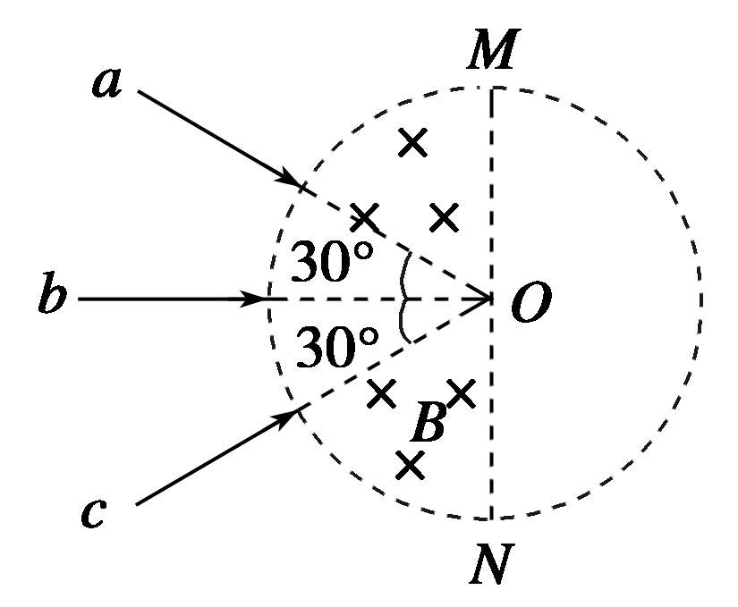
21.如图所示，以O为圆心、MN为直径的圆的左半部分内有垂直纸面向里的匀强磁场，三个不计重力、质量相同、带电荷量相同的带正电粒子a、b和c以相同的速率分别沿aO、bO和cO方向垂直于磁场射入磁场区域，已知bO垂直于MN，aO、cO和bO的夹角都为30°，a、b、c三个粒子从射入磁场到射出磁场所用时间分别为t_{a}、t_{b}、t_{c}，则下列给出的时间关系可能正确的是( )
A．t_{a}<t_{b}<t_{c} B．t_{a}>t_{b}>t_{c} C．t_{a}＝t_{b}<t_{c} D．t_{a}＝t_{b}＝t_{c}

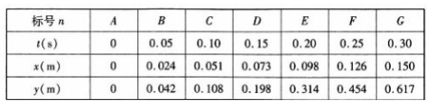
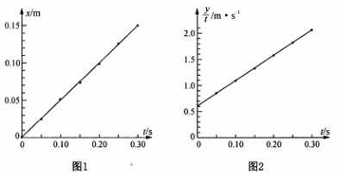
22.（9分）在研究平抛运动的实验中，某同学记录了小球运动过程经过的A、B、C、D、E、F、G点的位置，相邻两点的时间间隔均为△t=0.05s。取A点为坐标原点，以+x方向表示水平初速度方向、+y方向表示竖直向下方向，实验记录如下：（结果保留两位小数）
（1）作出的x-t图像如图1所示，小球平抛的水平初速度大小是_______________m/s
（2）以t为横坐标， y/t为纵坐标，作出y/t-t图像如图2所示，图像2所对应的函数解析式为y/t=4.88t+0.59
①重力加速度的测量值是___________ m/s²
②t=0.10s时，小球的竖直分速度大小是_______________m/s
23.（6分）电压表V₁的量程为2V，内阻约为2kΩ。现要较准确测量其内阻R_{V}，实验室提供的器材如下：

电流表A：量程0.6A，内阻约0.1Ω
电压表V₂：量程5V，内阻约为5 kΩ
定值电阻R₁：阻值30Ω
定值电阻R₂：阻值3 kΩ
滑动变阻器R₃：最大阻值100Ω，最大电流1.5A
电源E：电动势6V，内阻约0.5Ω
开关S，导线若干
（1）请根据你选择的实验器材在线框内画出实验电路图并标明所选器材的字母代号。
（2）请根据设计的电路图，用实验测得的物理量表示电压表V₁的内阻R_{V}=

24.（14分）如图甲所示，在水平地面上放置一个质量为m=4kg的物体，让其在随位移均匀减小的水平推力作用下运动，推力F随位移x变化的图象如图乙所示。已知物体与地面之间的动摩擦因数为=0.5，g=10 m／s²。求：
(1)运动过程中物体的最大加速度为多少?
(2)距出发点多远时物体的速度达到最大?
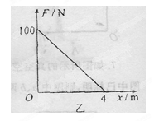
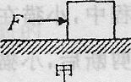
(3)物体在水平面上运动的最大位移是多少?

25.（18分）如图所示，在空间内建立平面直角坐标系，第I象限存在大小为E₁的匀强电场，方向和x轴成45°角。第II象限存在匀强电场E₂=10N/C，方向沿y轴负方向。第III象限有垂直纸面向外的匀强磁场。第IV象限有一个正三角形有界磁场，，方向垂直纸面向里，图中未画出。一个带正电的离子，其比荷，以初速度从y轴上A点（0，m）处垂直电场方向射入第I象限，后经x轴正向上的某点B垂直于x轴进入第IV象限，在第IV象限中经过正三角形有界磁场偏转，从y轴上的C（0，-1m）点垂直于y轴进入第III象限。（离子重力不计）。
求：
（1）离子从C点开始到第三次经过x轴负半轴的时间；
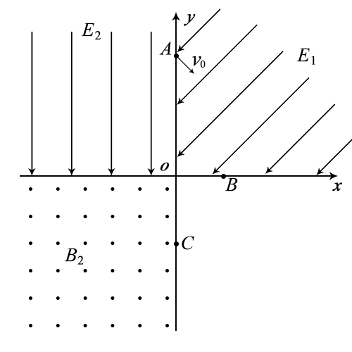
（2）正三角形磁场的最小边长；
（3）B点坐标及E₁大小。

- 碱式碳酸镍［Ni_{x}(OH)_{y}(CO₃)_{z}·nH₂O]是一种绿色粉末晶体，常用作催化剂和陶瓷着色剂，300℃以上时分解生成3种氧化物。为确定其组成，某同学在实验室中进行了有关的实验探究。
回答下列问题：
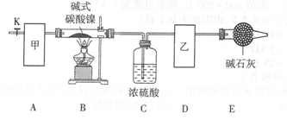
（l）甲、乙两装置可分别选取下列装置______、_______（填字母，装置可重复选取）。
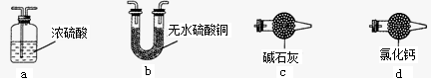
（2）称取一定量的碱式碳酸镍样品，放入硬质玻璃管内；安装好实验仪器，检查装置气密性；加热硬质玻璃管，当装置C中 （填实验现象）时，停止加热；打开活塞K，缓缓通入空气，其目的是 。
（3）装置A的作用是 ，若没有装置E，则会使x/z （填写“偏大”或“偏小”或“无影响”）。
（4）实验前后测得下表所示数据：

 | 装置B中样品质量/g | 装置C 质量／g | 装置D质量/g
实验前 | 3.77 | 132.00 | 41.00
实验后 | 2.25 | 133.08 | 41.44
已知碱式碳酸镍中Ni化合价为＋2价，则该碱式碳酸镍分解的化学方程式为
。
（5）采取上述实验装置进行该实验时，必须小心操作，且保证装置气密性良好，否则浓硫酸倒吸，可导致加热的硬质玻璃管炸裂。为防止浓硫酸倒吸入硬质玻璃管中，提出你的改进措施：______________________。

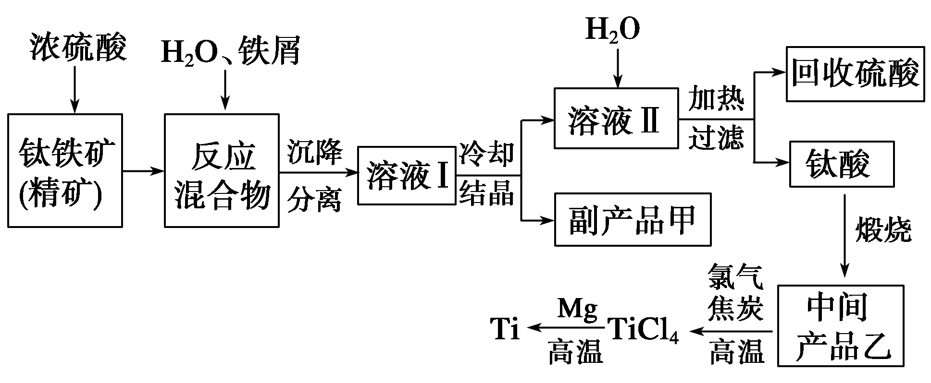
27.金属钛（Ti）因其硬度大、熔点高、常温时耐酸碱腐蚀而被广泛用作高新科技材料，被誉为“未来金属”。以钛铁矿（主要成分钛酸亚铁）为主要原料冶炼金属钛同时获得副产品甲的工业生产流程如下。请回答下列问题。

（1）钛酸亚铁（用R表示）与碳在高温下反应的化学方程式为2R+C═2Fe+2TiO₂+CO₂↑，钛酸亚铁的化学式为 ；钛酸亚铁和浓H₂SO₄反应的产物之一是TiOSO₄，反应中无气体生成，该反应的化学方程式为 。
（2）上述生产流程中加入铁屑的目的是 ，此时溶液Ⅰ中含有Fe²⁺、TiO²⁺和少量Mg²⁺等阳离子。常温下，其对应氢氧化物的K_{sp}如下表所示。
氢氧化物 | Fe(OH)₂ | TiO(OH)₂ | Mg(OH)₂
K_{sp} | 8.0×10⁻¹⁶ | 1.0×10⁻²⁹ | 1.8×10⁻¹¹
①常温下，若所得溶液中Mg²⁺的物质的量浓度为0.0018mol/L，当溶液的pH等于 时，Mg(OH)₂开始沉淀。
②若将含有Fe²⁺、TiO²⁺和Mg²⁺的溶液加水稀释，立即析出大量白色沉淀，该反应的离子方程式为 。
（3）中间产品乙与焦炭、氯气在高温下发生反应制取TiCl₄的方程式为
。Mg还原TiCl₄过程中必须在1070K的温度下进行，你认为还应该控制的反应条件是 。除去所得金属钛中少量的金属镁可用的试剂是 。
28.据报道，我国在南海北部神狐海域进行的可燃冰（甲烷的水合物)试采获得成功。甲烷是一种重要的化工原料。
（1）甲烷重整是提高甲烷利用率的重要方式，有以下三种：
部分氧化：CH₄(g)+ O₂(g)CO(g)+2H₂(g) ΔH₁=-35.9kJ·mol⁻¹ ①
水蒸气重整：CH₄(g)+H₂O(g)CO(g)+3H₂(g) ΔH₂=+205.9kJ·mol⁻¹ ②
CO(g)+H₂O(g)CO₂(g)+H₂(g) ΔH₃=-41.2kJ·mol⁻¹ ③
二氧化碳重整：CH₄(g)+CO₂(g)2CO(g)+2H₂(g) ΔH₄ ④
则反应②自发进行的条件是________________，ΔH₄ =_____________kJ·mol⁻¹。

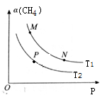
（2）起始向密闭容器中充入一定量的CH₄(g)和O₂(g)，发生反应①。CH₄(g)的平衡转化率与温度（T）和压强（P）的关系如图所示。
①N、P两点的平衡常数：K(N)_______K(P)（填“＞”“＜”或“=”）,理由是 。

②M、N两点的H₂的物质的量浓度c(M)______c(N)（填“＞”“＜”或“=”）。
（3）合成气CO和H₂在一定条件下能发生如下反应：
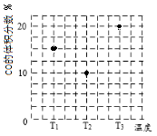
CO(g) +2H₂(g) CH₃OH(g)。在容积均为V L的甲、乙、丙三个密闭容器中分别充入amol CO和2a mol H₂，三个容器的反应温度分别为T₁、T₂、T₃且恒定不变，在其他条件相同的情况下，实验测得反应均进行到t min时CO的体积分数如图所示，此时三个容器中一定处在化学平衡状态的是_________（填“T₁”或“T₂” 或“T₃”）；该温度下的化学平衡常数为___________（用a、V表示）。
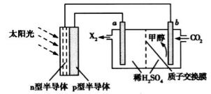
（4）光能储存一般是指将光能转换为电能或化学能进行储存，利用太阳光、CO₂、H₂O生成甲醇的光能储存装置如图所示，制备开始时质子交换膜两侧的溶液质量相等。则b极的电极反应式为 ；
当电路中有3mol电子转移时，质子交换膜两侧溶液相差 g
29．(10分)下图为25℃（光合作用最适温度）时，a、b两种植物CO₂吸收量随光照强度的变化曲线，两种植物呼吸作用最适温度均为30℃。请回答下列问题：
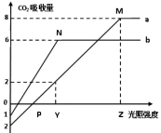
（1）若白天平均光照强度在Y，a植物每天至少需 小时以上光照才能生长。
（2）P点时，a植物叶肉细胞中产生[H]的细胞器是________________。
（3）当光照强度为Z时，限制a、b植物光合速率的主要外界因素是_____________。
（4）若使温度提高到30℃(其他条件不变)，则图中P点 （左移/右移/不变），M点 （左上移/左下移/右上移/右下移/不变）。
30．（10分）蜂王浆，又名蜂皇浆、蜂乳，是蜜蜂巢中培育幼虫的青年工蜂咽头腺的分泌物，是供给将要变成蜂王的幼虫的食物，也是蜂王终身的食物。蜂王浆中蛋白含量高达60%以上，现在已经成为增强机体免疫功能的保健品之一。为研究蜂王浆对机体免疫细胞增殖和功能的影响，用小鼠细胞作为实验材料，进行不同条件下的离体培养，实验结果如下表所示，请分析后回答问题：
组别 | 实验处理 | 吞噬细胞功能增强（%） | IFN（干扰素）含量（mg/L） | B细胞数目增加（%） | T细胞数目增加（%）
1 | 细胞培养液 | 0 | 5．1 | 0 | 0
2 | 蜂王浆＋细胞培养液 | 20.3 | 15.1 | 5.7 | 4.9
3 | 蜂王浆＋蛋白酶＋细胞培养液 | 85.5 | 80.2 | 16.6 | 16.7
- 表中的B细胞和T细胞均由 分化产生，前者在 中发育成熟，后者在
中发育成熟。
（2）干扰素属于免疫活性物质中的 ，它的作用是 。抗体也属于免疫活性物质，它由浆细胞产生，浆细胞是由 分化产生。
（3）表格中，B细胞和T细胞数目相对于原来均有所增加，表明 免疫比原来增强，吞噬细胞功能相对于原来有所增强，表明 免疫比原来增强。
（4）研究发现，蜂王浆中起作用的是一段含有10个氨基酸的多肽。请分析，第3组比第2组免疫调节效果好的原因是 。
31.（7分）下图为某草原生态系统的食物网，请分析后回答以下问题：

（1）此生态系统的基石为________。在食物网中，牧民和兔的种间关系为 。
（2）植物中的能量可通过 条食物链传递给鹰。假设植物有1000kg，那么理论上鹰体重增重最多是 kg。
（3）该草原生态系统被火灾破坏，后来牧民重建家园，恢复生物群落是 演替的过程。
（4）在该草原生态系统中，草返青时，“绿色”作为一种 信息，为兔和鼠提供了可采食的信息。蛇能够根据鼠的气味去猎捕鼠，鼠同样能依据蛇的气味或行为特征去躲避猎捕，可见，信息还能够 ，以维持生态系统的稳定。
32．（12分）在老鼠中，基因C决定色素的形成，其隐性等位基因c则为白化基因；基因B决定黑色素的沉积，其隐性等位基因b在纯合时导致棕色表现型；基因A决定毛尖端黄色素的沉积，其隐性等位基因a无此作用；基因型为C_A_B_的鼠为栗色鼠。有两只基因型相同的栗色鼠甲、乙，其交配后代有三种表现型，比例为：9栗色，3黑色，4白化。
（1）若只考虑老鼠体色有色和白化的遗传，遵循基因的_______定律。
（2）这两只栗色的双亲鼠的基因型是_____，其后代白化鼠中纯合子占白化鼠的_____。
（3）若又有一黑色丙鼠与一栗色丁鼠交配，产生了如下后代：9/32栗色，9/32黑色，3/32黄棕色，3/32棕色，8/32白化，则丁鼠的基因型是_______，后代鼠中有色鼠：白化鼠的比例为_______，其后代白化鼠的基因型有_______种。

33题为物理必做题

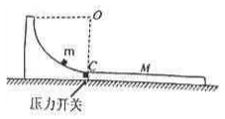
33.（15分）四分之一光滑圆轨道固定于粗糙水平面上，紧靠轨道放一上表面粗糙的长木板，长木板上表面与轨道末端相切，轨道末端C点固定有大小不计的压力开关和长木板相连，当对开关的压力超过15N时触发压力开关，使长木板和圆轨道脱离。已知长木板长1m，圆轨道半径R=1m,滑块和长木板的质量均为1kg，滑块与木板间的动摩擦因数μ₁=0.4，木板与水平面间的动摩擦因数μ₂=0.1，g取10m/s²。若滑块从轨道上距离C点高h=0.45m的位置静止释放，求
（1）滑块到C点时物块对轨道压力的大小？
（2）从滑块滑上木板到滑块停止运动的过程中滑块的位移大小？
（3）从滑块滑上木板到滑块停止运动的过程中，地面、滑块、木板这个系统产生的总热量是多少？

35.黄铜矿（CuFeS₂）是炼铜的最主要矿物。火法冶炼黄铜矿的过程中，其中一步反应是；2Cu₂O+ Cu₂S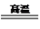6Cu+SO₂。回答下列问题。
（1）Cu⁺的价电子轨道表示式为 ；Cu₂O与Cu₂S比较，熔点较高的是 ，原因为 。
（2）SO₂与SO₃的键角相比，键角更大的是 。将纯液态SO₃冷却到289.8K时凝固得到一种螺旋状单链结构的固体，其结构如下图1所示。此固态SO₃中S原子的杂化轨道类型是_______；该结构中S—O键长有两类，一类键长约140pm，另一类键长约为160pm，较短的键为_________（填图中字母）。
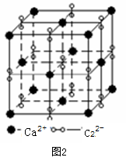
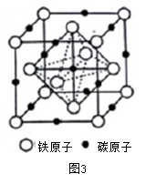
（3）离子化合物CaC₂的一种晶体结构如下图2所示。写出该物质的电子式 。从钙离子看，属于 堆积；一个晶胞含有的π键平均有______个。

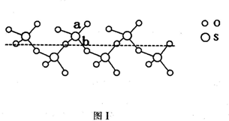
- 奥氏体是碳溶解在γ—Fe中形成的一种间隙固溶体，无磁性，其晶胞如上图3所示，则该物质的化学式为________，若晶体密度为dg/cm³，则晶胞中最近的两个碳原子的距离为
pm。（阿伏加德罗常数的值用N_{A}表示，写出计算式即可）。
- 一种重要的有机化工原料有机物X，如图是以它为初始原料设计出的转化关系图（部分产物、合成路线、反应条件略去）。Y是一种功能高分子材料。
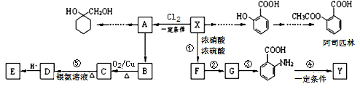
已知：（1）X为芳香烃，其相对分子质量为92
（2）烷基苯在高锰酸钾的作用下，侧链被氧化成羧基：
（3）（苯胺，易被氧化）
请根据本题所给信息与所学知识回答下列问题：
（1）X的分子式为 ；
（2）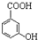中官能团的名称为 ；
（3）反应③的反应类型是 ；已知A为一氯代物，则E的结构简式是
；
（4）反应④的化学方程式为 ；
（5）阿司匹林有多种同分异构体，满足下列条件的同分异构体有 种：
①含有苯环； ②既不能发生水解反应，也不能发生银镜反应；
③1mol该有机物能与2molNaHCO₃完全反应．
（6）请写出以A为原料制备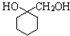的合成路线流程图 （无机试剂任用）。
。

37．（15分）【选修1—生物技术实践】
有些细菌可以分解纤维素，从而消除纤维素长期堆积对土壤造成的污染，某生物小组欲从土壤中筛选出能高效降解纤维素的菌株。请回答问题：
（1）纤维素分解菌可产生纤维素酶，纤维素酶是一种复合酶，其中能把纤维素分解成纤维二糖的酶是 ，能把纤维二糖分解成葡萄糖的酶是 。
（2）筛选纤维素分解菌的常用方法是 ，当纤维素被分解后，培养基中会出现以纤维素分解菌为中心的 。接种过程中，要将土壤样品稀释液接种于以 作为唯一碳源的固体培养基，从功能来说，该培养基属于 培养基。制做培养基的过程中，一定要注意灭菌，除灼烧灭菌和干热灭菌外，实验室常用的灭菌方法还有 。
（3）纯化菌种时，为了得到单菌落，常采用的接种方法是平板划线法和 。
38.（15分）【选修3—现代生物科技专题】
如图，为我国某农场发展的桑基鱼塘生态农业模式图，请据此图回答以下问题：
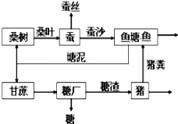
（1）该图中，要想通过基因工程培养抗病桑树，用同种 切割含有抗虫基因的DNA分子和运载体，再用 连接，构建基因表达载体，将基因表达载体导入桑树的叶肉细胞，再通过 技术将叶肉细胞培养成植株。
（2）该农场从国外引入几头良种猪，若想大量繁殖此良种猪，可采用 技术。该技术首先要对供体和受体进行 处理，然后给供体猪注射激素，使其 ，从而获得更多的卵母细胞，然后培养至 期，与经过 处理的精子进行体外受精，得到早期胚胎，移植到受体猪体内。

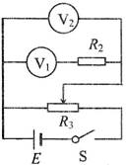
期中考试物理答案
14C 15D 16D 17C 18B 19AD 20BC 21AD
22. （9分，每空3分）（1）0.50 m/s（2）① 9.76 m/s² ②1.57 m/s
23. （6分，每问3分） (1)如图 （2）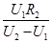
24.（14分）
解：（1）（4分）由牛顿第二定律得 F－μmg＝ma （1分）
当推力F＝100 N时，物体所受合力最大，加速度最大，代入数据解得＝20 m/s² （3分）
（2）（5分）
由图象求出，推力F随位移x变化的数值关系为：F＝100－25x （2分）
速度最大时，物体加速度为零，则 F＝μmg（2分）代入数据解得 x＝3.2 m（1分）
（3）（5分）
根据F＝100－25x，由图象可知，推力对物体做的功等于图线与x轴包围的面积。于是推力对物体做的功为 J（2分）
由动能定理得 （2分）代入数据解得： x_{m}＝10 m （1分）
25．（18分）答案：
（1）（4分）离子在第III象限做圆周运动可得（1分）
周期
在磁场中运动的时间（1分）
在电场中运动的时间（2分）
总时间为+
（2）（6分）离子在第IV象限中做匀速圆周运动，得到（2分）
由几何关系可得正三角形的最小的高为m （2分）最小边长m（2分）
（3）（8分）把电场力和初速度分别沿x, y 轴分解
解得B点坐标（） （4分） （4分）
33.（15分）
（1）（4分）
得出 （2分） 得出 （2分）
由牛顿第三定律可知
（2）（8分）
对滑阶段：物块的加速度a₁=4 m/s² 木板的加速度a₂=2 m/s²
得出，t=0.5 m/s v_{共}=1m/s （2分）物块的位移 （2分）
之后一起做匀减速直线运动至停止运动，a₃=1m/s² （2分）
故物块的总位移 （2分）
（3）（3分）对整个系统全程能量守恒，=4.5J（3分）
或者
上表面的摩擦生热Q₁=f₁x=3J（1分）上表面的摩擦生热Q₂=f₂x/=1.5J（1分）
整个过程的生热为4.5J（1分）

期中化学答案
7.C 8.C 9.D 10.A 11.C 12.A 13.D
除标注外，每空2分
26.（14分）
（l） c(1分) c(1分)
（2）不再有气泡产生 将装置中残留的气体产物吹入吸收装置中
（3）吸收空气中的CO₂和水蒸气 偏小
（4）Ni₃(OH)₄CO₃·4H₂O=3NiO+6H₂O+CO₂
（5）在装置B、C之间连接一个安全瓶(或其它合理答案均可给分)
27.（14分）
（1）FeTiO₃ FeTiO₃+2H₂SO₄═TiOSO₄+FeSO₄+2H₂O
（2）防止Fe²⁺氧化(1分) ①10 ②TiO²⁺+2H₂O═TiO（OH）₂↓（或H₂TiO₃）+2H⁺
（3）TiO₂+2C+2Cl₂=TiCl₄+2CO 隔绝空气 稀盐酸(1分)
28.（15分）
（1）高温(1分) +247.1 （2）＞(1分) ①反应①为放热反应，温度升高，平衡逆向移动，CH₄(g)的平衡转化率降低，所以T₁＜T₂,故P点平衡常数小于N点 ②＜(1分)
（3）T₃ 9V²/2a²
（4）CO₂+6e﹣+6H⁺=CH₃OH+H₂O 52
35.（15分）
（1） 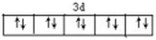 (1分) Cu₂O(1分) 两物质均为离子化合物，且离子所带电荷数相同，O²⁻半径小于S²⁻，所以Cu₂O的晶格能大，熔点更高
（2）SO₃(1分) sp³(1分) a(1分)
（3）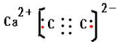 面心立方(1分) 8(1分)
（4）FeC 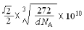
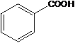
36.（15分）
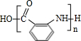
（1）C₇H₈(1分) （2）酚羟基、羧基 （3）还原反应(1分)
（4）n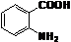 +（n-1）H₂O （3分）
（5）10
一定条件
（6）：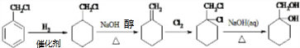 （4分）

高三上学期期中考试生物试题答案
1．【答案】B
【解析】ACD项均为细胞衰老的表现，B项中色素不会随细胞衰老而降解，色素会随细胞衰老而积累。故B项错误。
2．【答案】C
【解析】叶绿体中色素的提取和分离不需使有显微镜，A错误；原生质层两侧存在浓度差是植物细胞失水和吸水的外在因素，B错误；实验②使用体积分数为95%的酒精来提取色素，实验③使用体积分数为95%的酒精解离，但是②在使用时还需加入适量的无水硫酸钠除去酒精中的水分，C正确；实验③用盐酸，其作用是使组织中的细胞相互分离开来，D错误。
3.【答案】B
【解析】此题首先要明确，子代细胞中只要DNA双链中有一条是被¹⁵N标记，则此细胞就算被¹⁵N标记。有丝分裂一次，得两个子代细胞，由DNA的半保留复制可知，每个子代细胞中DNA都含有一条被¹⁵N标记的单链，故都被标记，A正确。进行第二次有丝分裂时，子一代细胞中被¹⁵N标记的DNA分子有两种去向，一种情况是全都移向同一个子二代细胞，另一种情况是随机移向两个子二代细胞，若两个子一代细胞同时满足第一种情况，则四个子二代细胞中有两个被¹⁵N标记，比例为50%，若一个为第一种情况，另一个为第二种情况，则比例为75%，若两个都为第二种情况，则四个细胞都被¹⁵N标记，比例为100%，所以B错误。若每一次分裂都满足第一种情况，分裂N次（N>6）后，被¹⁵N标记的子细胞最少，为2个，若每次分裂都是随机分配，最终被¹⁵N标记的子细胞数会较多，但是最多也只能是最初被标记的48条DNA单链分到了48个子细胞中，所以C和D均正确。
4.【答案】A
【解析】遗传病可能由基因突变（基因结构发生改变）引起，也可能由于染色体结构或数目变异引起，A错误。调查某种遗传病的发病率和调查植物种群密度均应随机取样且样本足够大，B正确。若红绿色盲基因频率为n，女性患者基因型为X^{b}X^{b}，该基因型在女性中的比例为n²，为该地区全部人群的n²/2。男性患者基因型为X^{b}Y，该基因型在男性中比例为n，占该地区人群的n/2，C正确。X染色体上隐性致病基因决定的单基因遗传病，患者的父亲可以不携带致病基因，D正确。
5．【答案】D
【解析】神经递质共有两种类型，兴奋型递质和抑制性递质，所以递质作用于突触后膜可以引起下一个神经元兴奋或抑制。D项不正确
6．【答案】C
【解析】夏季室外施工的工人，大量排出汗液，细胞外液渗透压升高，抗利尿激素分泌增加，尿量减少，维持内环境稳态。
29．(10分，每空2分)
（1）12
（2）叶绿体，线粒体
（3）CO₂浓度
（4）右移，左下移
【解析】（1）若使得植物生长，必须要求光合量（即有机物合成）大于每天的呼吸作用消耗，又知道光照强度为Y时的有机物生成量和呼吸作用消耗量，通过计算可以得出12。（2）P点时，a植物叶肉细胞中产生[H]的细胞器是叶绿体和线粒体。（3）当光照强度为Z时，限制a、b植物光合速率的主要外界因素是二氧化碳浓度。（4）若使温度提高到30℃，则呼吸作用增强，图中P点向右移，光合作用减弱，对光能的利用率降低，M点向左下移动。
30．（10分，除标注外每空1分）
（1）造血干细胞 骨髓 胸腺
（2）淋巴因子 促进B细胞的增殖、分化 B细胞或记忆细胞
（3）特异性 特异性和非特异性
（4）蛋白酶破坏蜂王浆空间结构，使此多肽被暴露(或答：蛋白酶将蜂王浆中的蛋白质水解，产生此多肽)，发挥作用更加充分 (不写发挥作用更加充分也给分) (2分)
【解析】此题考查免疫调节的相关知识，B细胞和T细胞均来源于造血干细胞，B细胞在骨髓中发育成熟，T细胞在胸腺中发育成熟；干扰素和抗体均为免疫活性物质，浆细胞由B细胞或记忆细胞分化而来；吞噬细胞在特异性免疫和非特异性免疫过程中均起作用；最后一问中，第3组比第2组免疫调节效果好，分析其原因是蛋白空间结构被破坏，使得原来隐藏在内部的多肽暴露出来，从而充分发挥作用。
31．（7分，每空1分）
（1）植物(生产者) 竞争和捕食
（2）4 40
（3）次生
（4）物理 调节生物的种间关系
【解析】生态系统的基石为生产者，此生态系统中为植物，牧民和兔的种间关系为竞争和捕食。图中牧民不能进入由植物到鹰的食物链，所以植物中的能量可通过4条食物链传递给鹰，若植物有1000Kg，求鹰最大的增重，应按最短食物链和能量最大传递效率计算，为1000 Kg×20%×20%=40Kg。火灾破坏后的草原生态系统中生物群落的恢复是次生演替。颜色属于物理信息，信息可以调节生物的种间关系，维持生态系统的稳定。
32．（12分，每空2分）
（1）分离
（2）CcAaBB 1/2
（3）CcAaBb 3：1 6
【解析】（1）若只考虑老鼠的体色有色（由基因C决定）和白化（由基因c决定），研究的是一对等位基因，符合基因的分离定律。
（2）根据题意，有两只基因型相同的栗色鼠甲、乙，假设甲、乙的基因型分别为C_A_B_，由于“有两只基因型相同的栗色鼠甲、乙，其交配后代有三种表现型，大致比例为：9栗色：3黑色：4白化”由于后代中没有棕色鼠的出现，说明两只亲本的栗色鼠不含有b基因，所以亲本的基因型为C_A_BB，又由于9：3：4是9：3：3：1的变形，说明亲本是双杂合子即CcAa，所以两只亲本栗色鼠的基因型为CcAaBB。将CcAaBB×CcAaBB应用基因的分离定律拆分成：Cc×Cc、Aa×Aa、BB×BB故后代中白化鼠的概率是1/4，在白化鼠中纯合子的基因型是ccAABB和ccaaBB这两种基因型各自所占的比例是1/4×1/4=1/16，所以其后代白化鼠中纯合子占白化鼠的比例为（2×1/16）÷1/4=1/2。
（3）根据题意“9/32栗色，9/32黑色，3/32黄棕色，3/32棕色，8/32白化”各自的基因型为“9/32栗色C_A_B_，9/32黑色C_aaB_，3/32黄棕色C_A_bb，3/32棕色C_bbaa，8/32白化ccA_B_，”亲本的基因型为黑色丙鼠C_aaB_与栗色丁鼠C_A_B_交配，由于后代有白化鼠ccA_B_的存在，说明两个亲本均含有为c基因，所以为Cc×Cc，由于后代有棕色鼠C_bbaa的出现说明亲本相关的基因为Bb×Bb，同时出现了aa说明栗色鼠丁的基因型为Aa，综上所述丁鼠的基因型为CcAaBb。由于Cc×Cc后代出现1/4的白化鼠，所以后代中有色鼠：白色鼠的比例为3：1。在产生白化鼠后代时，cc基因型已经确定，关于AB基因，丁鼠能产生4种配子，而丙鼠能产生2种配子，由棋盘法易得后代基因型为6种。
37．（15分，除标注外每空2分）
（1）C₁酶和C_{X}酶 葡萄糖苷酶
（2）刚果红染色法 透明圈 纤维素 选择 高压蒸汽灭菌
（3）稀释涂布平板法(1分)
38．（15分，除标注外每空2分）
（1）限制性核酸内切酶 DNA连接酶 植物组织培养
（2）胚胎移植 同期发情 超数排卵 MⅡ中 获能(1分)

高三上学期期中考试答题纸
29．(10分)
（1）________ （2）_______________________________
（3）__________________ （4） ______
30．（10分）
（1）
（2） _____________
（3）
（4） ________________________________
31.（7分）
（1）______________ ________________ （2）
（3） ________ （4）____________ ________________
32．（12分）
（1）_______ （2）_________________________ _____________
（3）________________ _________ _____________
37或38．（15分）

欢迎访问“高中试卷网”——http://sj.fjjy.org

